
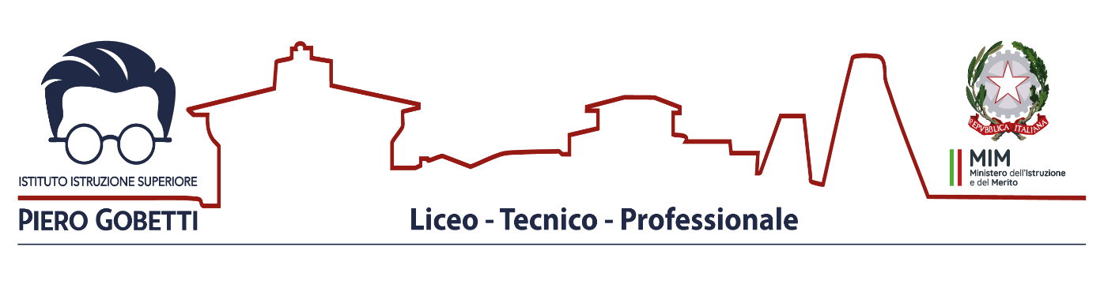

Allegato B
Al Dirigente Scolastico Istituto Istruzione Superiore “P. Gobetti Scandiano

TABELLA DI VALUTAZIONE ASSISTENTE AMMINISTRATIVO

Avviso interno procedura di selezione per il conferimento di n. 1 incarico di personale amministrativo da impiegare sul Progetto ESO4.5.A2.B-FSEPN- EM-2026-311 Titolo: “Formazione docenti” Fondi Strutturali Europei – Programma Nazionale “Scuola e competenze” 2021-2027 – Priorità 01–Scuola e competenze – Fondo Sociale Europeo Plus (FSE+) – interventi di cui al decreto del Ministro dell’istruzione e del merito DM n. 38 del 06 marzo 2026, Avviso 95165 del 24/04/2026 – Formazione docenti CUP G64D26001840007

Il/La sottoscritto/a___________________________________ai sensi dell’art. 13 del GDPR (Regolamento Europeo UE 2016/679), autorizza l’Amministrazione scolastica ad utilizzare i dati personali dichiarati solo ai fini istituzionali e necessari per l’espletamento della procedura concorsuale di cui al presente bando.

TABELLA DI VALUTAZIONE TITOLI ed ESPERIENZE/ATTIVITÀ SPECIALISTICHE DI SUPPORTO TECNICO OPERATIVO AL RUP - (Personale amministrativo)
Titoli DI STUDIO Max 10 punti | Punteggio attribuito dal candidato | Punteggio attribuito commissione
Altri Diplomi/Lauree aggiuntivi a quello che costituisce criterio di ammissibilità.
Titoli di servizio e professionali - Max 60 punti
Partecipazione a progetti extracurriculari con utilizzo di piattaforma online negli ultimi 5 anni
Incarichi specifici negli ultimi 5 anni, inerenti alle attività da svolgere
Servizio continuativo come assistente amministrativo nell’attuale scuola
Anzianità di servizio nell’attuale profilo/ruolo di appartenenza
Esperienza nella gestione delle piattaforma GPU PON PNRR

Data
Firma

